## Информационная система для заказа продуктов (Grocery Store)

## Термины и сокращения

|  |  |
| --- | --- |
| **Наименование термина** | **Расшифровка** |
| Продукты | Список товаров магазина доступных для заказа |
| Корзина | Помеченные для заказа продукты представлены в данной сущности |
| Заказ | Оформленная соответствующим образом запись о необходимости доставки продуктов представленных в корзине |

## Общие сведения

Данный документ описывает требования к разрабатываемой информационной системе «ИС для заказа продуктов»

## Основная цель системы

Предоставить покупателям возможность выбора продуктов из ассортимента, предоставленного магазином и заказа их доставки посредством сети интернет.

## Общие требования к решению:

* Стойкость к высоким нагрузкам
* Отказоустойчивость
* Логгирование состояний (разные уровни – как минимум дебаг, ошибки)
* Покрытие публичных методов модульными тестами
* Javadoc’и
* Корректное разбиение на версии и релизы
* Наличие web-интерфейса (минимум jsp + html)
* Наличие RESTful API

## Описание сценариев использования

Сценарии использования формализованы в Use-Case диаграмме (рис 1.)

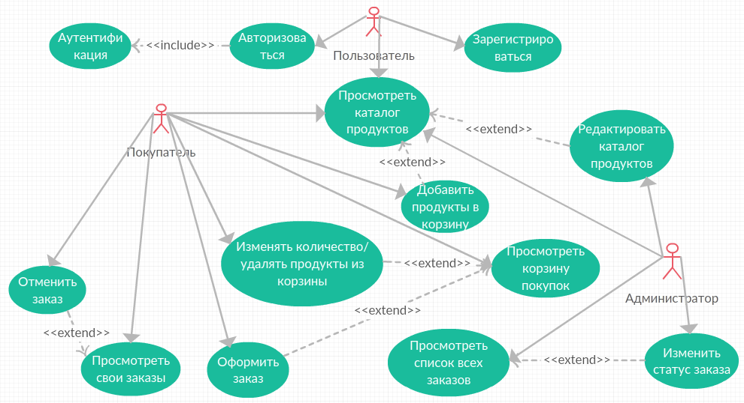

Рис. 1 – описание сценариев использования ИС

## Описание взаимодействий

Описание взаимодействий формализовано в Sequence-диаграмме (рис 2.)

## C:\Work\UML\Sequence_diagramm1.png

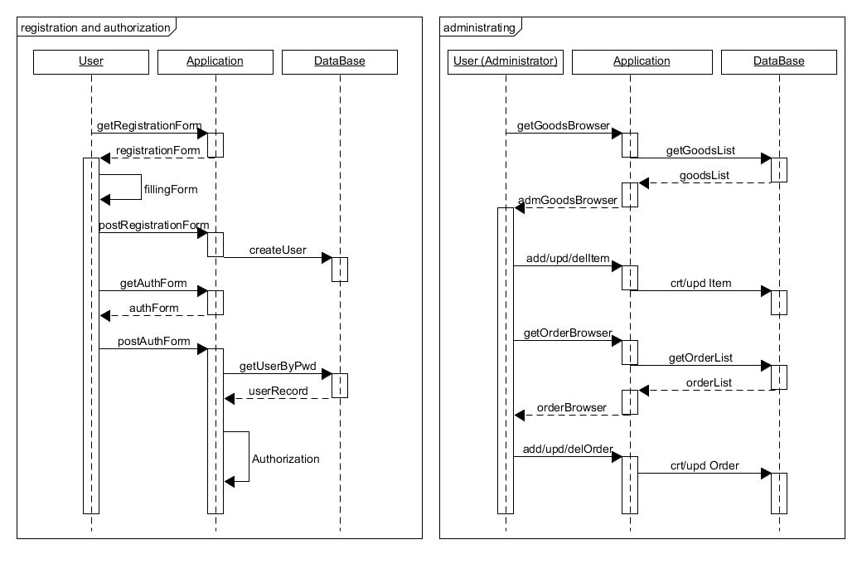

Рис. 2 – диаграмма последовательности в ИС

## Функциональные требования к системе

ФТ1. Система должна позволять осуществлять следующий набор действий с продуктами:

ФТ1а. Просмотр списка продуктов

ФТ1б. Добавление новых продуктов

ФТ1в. Удаление продуктов

ФТ1г. Редактирование наименований продуктов и цен

ФТ2. Система должна позволять осуществлять следующий набор действий с корзиной:

ФТ2а. Просмотр содержимого корзины

ФТ2б. Добавление продуктов в корзину

ФТ2в. Удаление продуктов из корзины

ФТ2г. Изменение количества продуктов по каждой позиции в корзине

ФТ3. Система должна позволять осуществлять следующий набор действий с заказами:

ФТ3а. Оформление нового заказа

ФТ3б. Отмена своих заказов

ФТ3в. Просмотр списка своих заказов

ФТ3г. Просмотр списка всех заказов

ФТ3д. Изменение статуса заказа

## Функциональные роли системы

Пользователь – роль, обладающая правами на исполнение функций ФТ1а

Покупатель – роль, обладающая правами на исполнение функций ФТ1а, ФТ2, ФТ3а, ФТ3б, ФТ3в

Администратор - роль, обладающая правами на исполнение функции ФТ1, ФТ3г, ФТ3д

## Сроки исполнения

5 календарных недель

## План-график реализации системы

План-график реализации системы обозначен в таблице 1

|  |  |  |
| --- | --- | --- |
| Наименование релиза | Длительность | Состав |
| 0.0.0 | 1 неделя | Архитектура решения |
| 0.0.1 | 1 неделя | ФТ3, ФТ1, доработка по замечаниям |
| 0.0.2 | 1 неделя | ФТ2, доработка по замечаниям |
| 0.0.3 | 1 неделя | Restfull сервисы, доработка по замечаниям |
| 0.0.4 | 1 неделя | Доработка по замечаниям, отладка, приёмка |

## Допущения и ограничения

* Требования к эстетическому виду и эргономичности пользовательского интерфейса не выдвигаются
* Весь функционал должен разрабатываться и разворачиваться с помощью следующего стека технологий:
  + Java se
  + Servlet API
  + JSP
  + JDBC
  + Tomcat (as a servlet container)
  + PostgreSQL
  + SLF4J
  + JUnit4